Educación Física 2° medio / Unidad 1 / OA4;5 / Actividad 3

3. Actividades - Seguridad

La profesora o el profesor explica brevemente qué es una fractura y la manera correcta de actuar frente a ella:
- Una fractura es una lesión ósea que produce la rotura de uno o varios huesos, generalmente debido a un golpe fuerte.
- Las fracturas pueden ser cerradas (el hueso se rompe sin dañar los tejidos y músculos que lo rodean) o abiertas (el hueso daña los tejidos adyacentes e incluso puede perforar la piel).
- Es muy importante inmovilizar el o los huesos fracturados mediante un entablillado rígido y sin cambiar la posición.
- Para entablillar una extremidad, se necesitan dos personas: una colocan dos tablas u objetos similares a lo largo de ella y se pasa una venda por debajo, le da 3 a 4 vueltas y la corta; luego la asegura firmemente, amarrando el extremo al cabo inicial, que había sobresalido un poco.
- Si se trata de una pierna, hay que asegurar el entablillado con venda a la altura del tobillo y el muslo, atando las vendas firmemente para que la pierna no se mueva durante el traslado a un centro asistencial.
Luego, en tríos, las y los estudiantes simulan que un compañero o una compañera ha sufrido una fractura mientras practicaba actividad física, señalan cómo actuar y aplican lo aprendido.

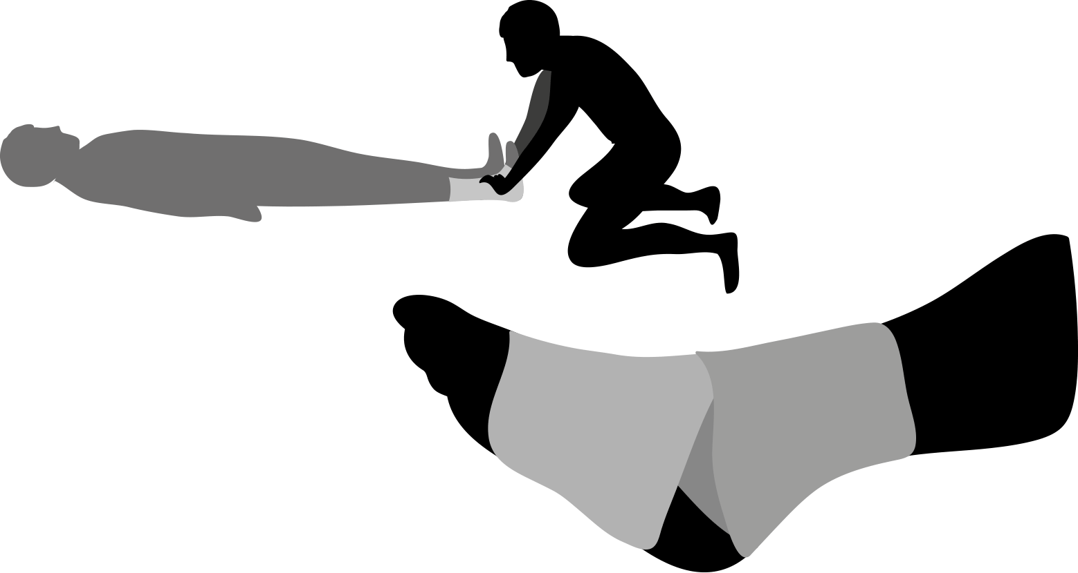

Observaciones a la o el docente
Hay material sobre primeros auxilios disponible en http://vidauniversitaria.uc.cl/proyectos/documentos/documentos/manual%20de%20primeros%20auxilios.pdf

EDUCACIÓN FÍSICA | Programa de Estudio | 2° medio

